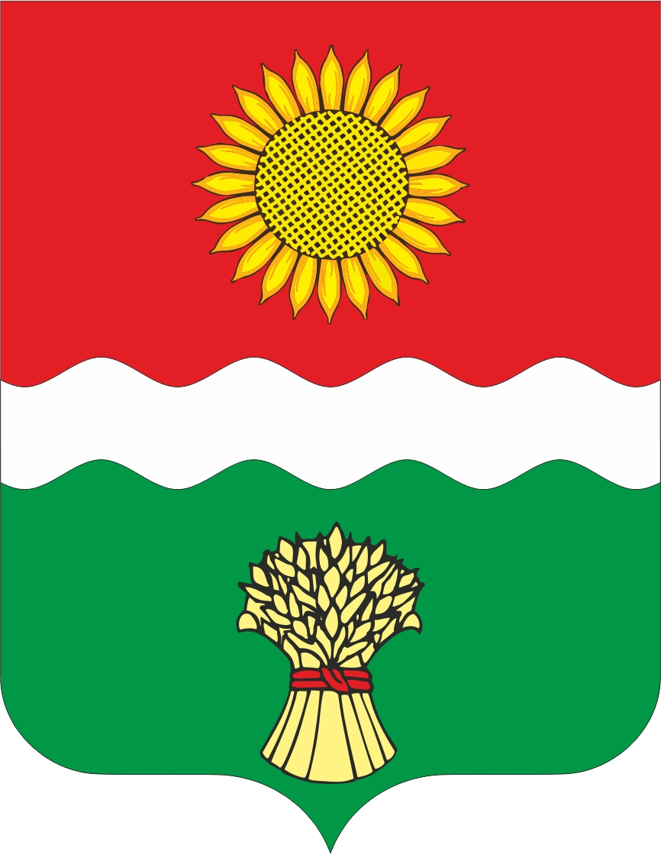

РОССИЙСКАЯ ФЕДЕРАЦИЯ
РОСТОВСКАЯ ОБЛАСТЬ НЕКЛИНОВСКИЙ РАЙОН
СОБРАНИЕ ДЕПУТАТОВ БОЛЬШЕНЕКЛИНОВСКОГО СЕЛЬСКОГО ПОСЕЛЕНИЯ

РЕШЕНИЕ

О передаче части полномочий Администрацией Большенеклиновского сельского поселения Администрации Неклиновского района

Принято Собранием депутатов
Большенеклиновского сельского поселения « 25 » ноября 2024 года

В соответствии со статьей 15 Федерального закона от 06 октября 2003 года №131 – ФЗ «Об общих принципах организации местного самоуправления в Российской Федерации»

Собрание депутатов Большенеклиновского сельского поселения решило:

1. Направить главе Администрации Неклиновского района письмо о передаче следующих полномочий Администрацией Большенеклиновского сельского поселения Администрации Неклиновского района на 2025 год:

- частичная передача полномочий по утверждению в областных структурах лимитов потребления топливно-энергетических ресурсов и уличного освещения;
- передача полномочий по осуществлению внешнего муниципального финансового контроля за исполнением бюджета сельского поселения;
- передача полномочий по осуществлению внутреннего муниципального финансового контроля.

2. Настоящее решение вступает в силу с момента его опубликования в информационном бюллетене Большенеклиновского сельского поселения.

Председатель Собрания депутатов - Глава
Большенеклиновского сельского поселения А.В. Кисляк

с.Большая Неклиновка
« 25 » ноября 2024 года

№ 116_

